项目申报操作手册
通过无锡高端学术互动交流平台http://xueshu.wuxikx.org.cn/悬浮窗入口进入申报。（建议使用谷歌浏览器）
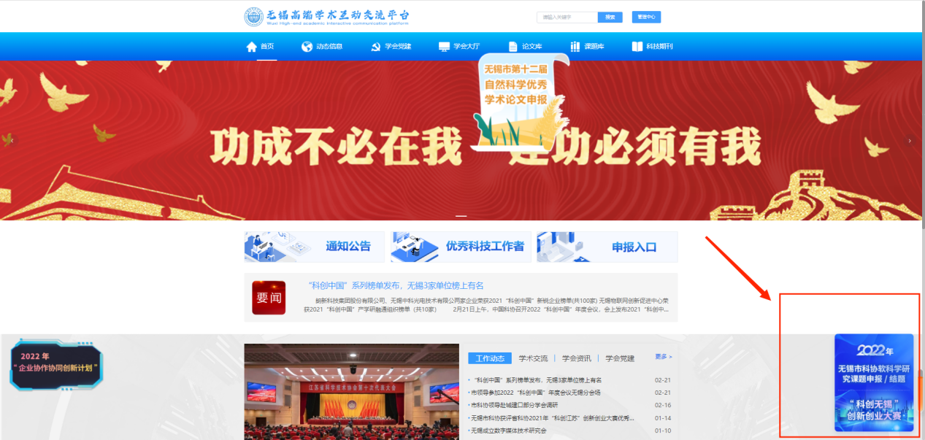

登录/注册页面，新用户点击立即注册，选择项目申报用户注册，按要求完善注册信息；
已注册过账号用户可直接登录。（已申报过软科学课题的用户可直接登陆账号）
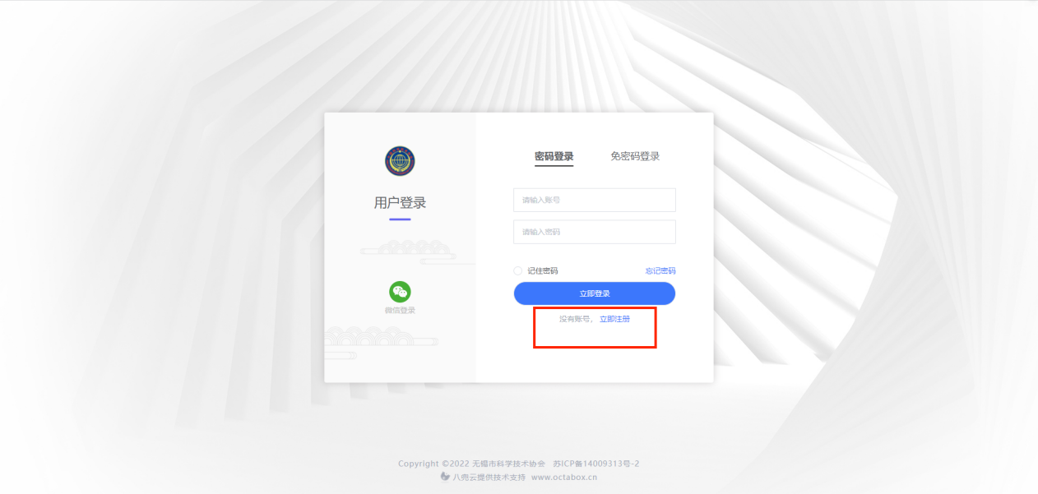

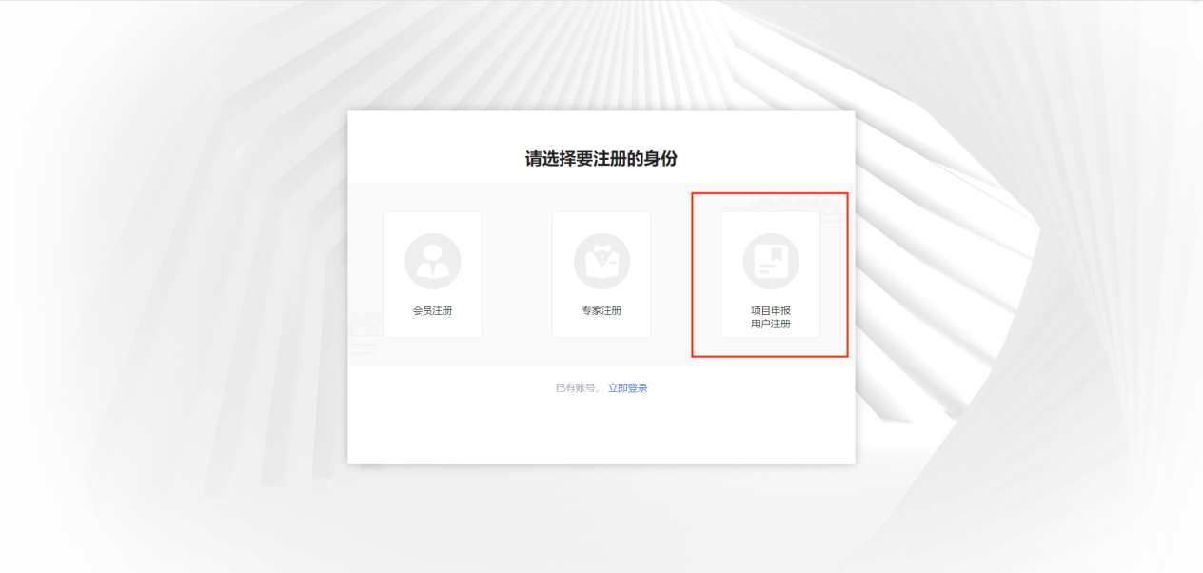
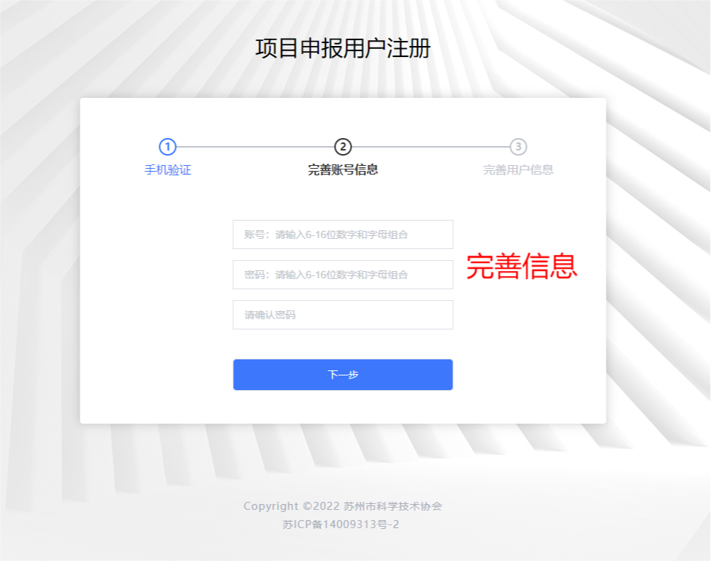

注册成功后，选择登录。
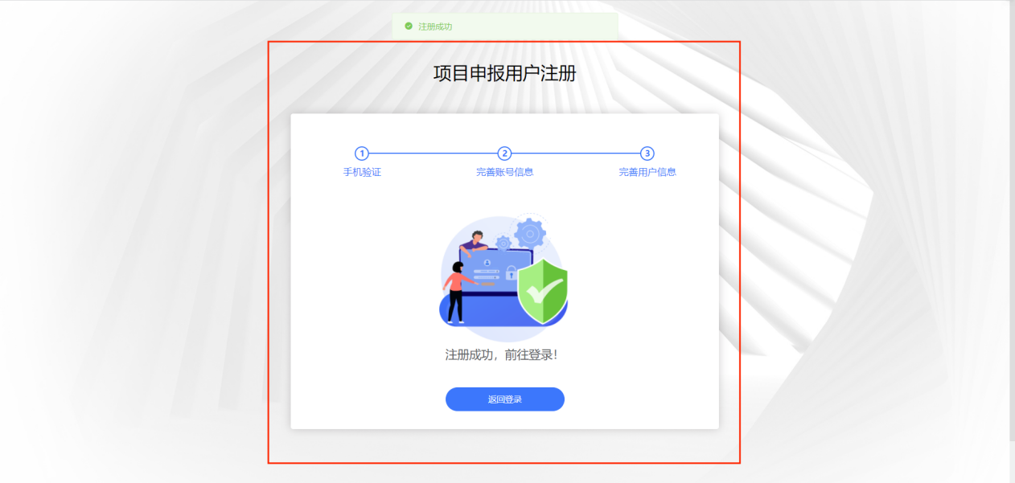

登录可选择账号密码或者手机号验证码免密登录。
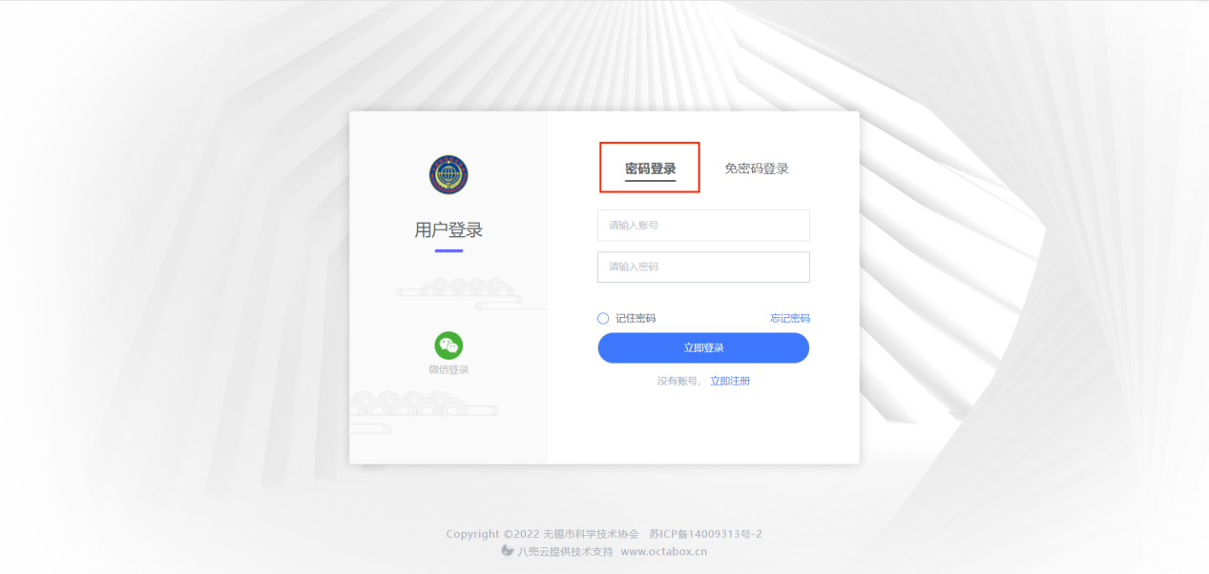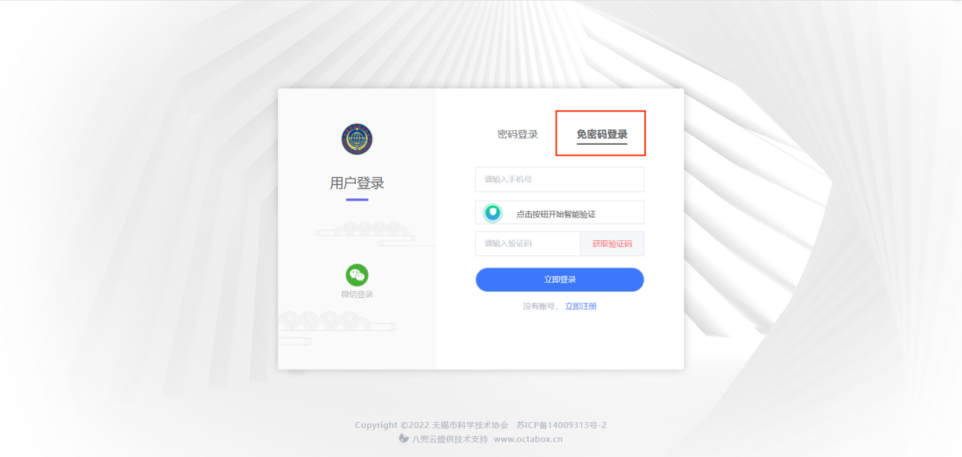

登录成功后，选择所需申报项目，点击申报。
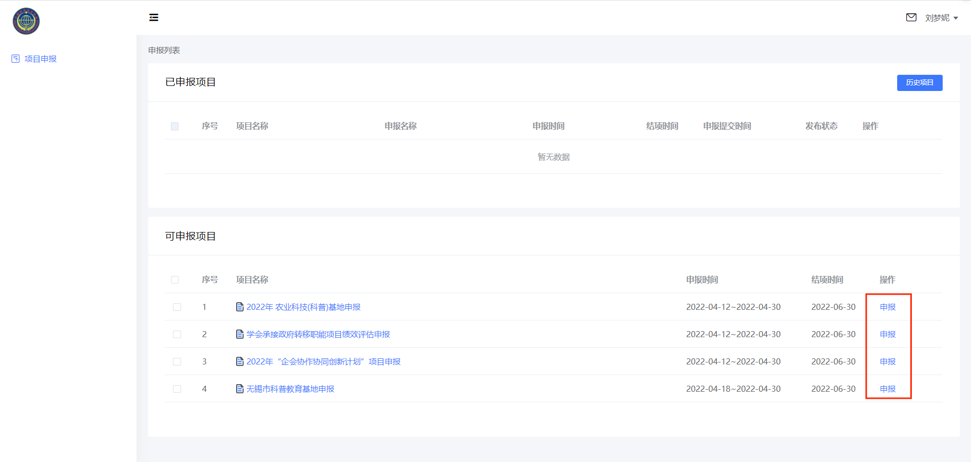
选择初审单位，除高校选择“高校科协”外，其他学会和社会申报者选择“区县科协”。
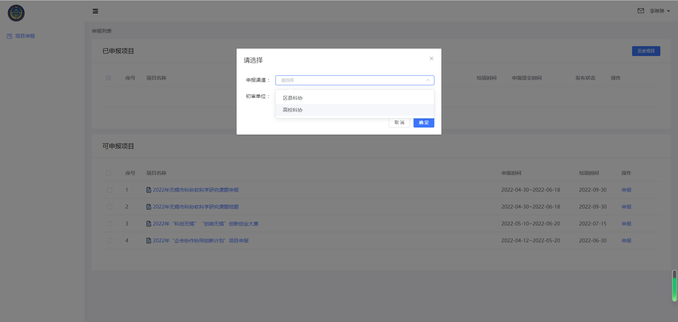
进入申报页面，按要求填写相关信息，确认无误后提交即可。
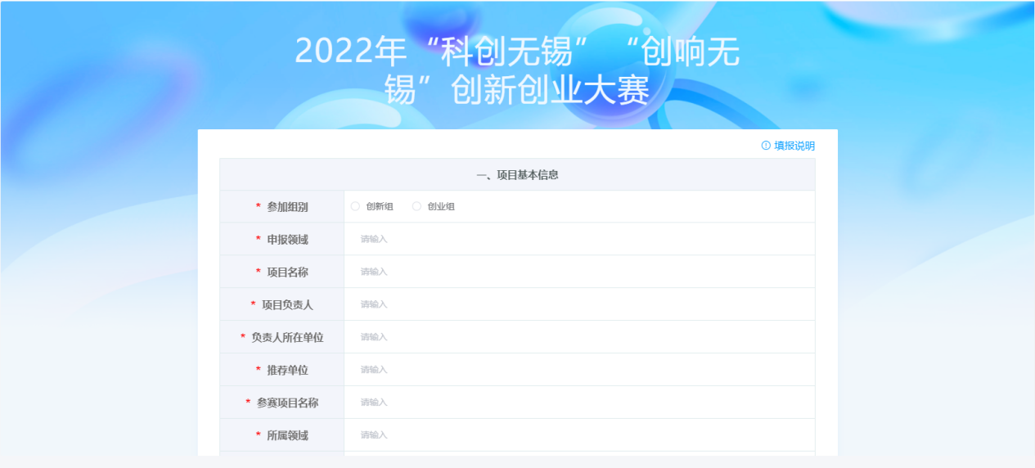

注：1、之前申报过软科学课题或结题的用户可直接用账号登陆，无需重新注册。
2、核心团队成员基本信息最多可填写8个，请按照提示要求填写。
3、申报表单填写完成保存后需“导出项目”，导出word文件检查后并上传至填报页面最下方的“上传附件”。
备注：
保存或提交的申报可在已申报列表中查看，申报共分为以下四个申报状态：
- “审核中”状态：已提交申报表，在资格审核中；
- “审核退回”状态：申报表被驳回，可点击查看“退回理由”，进行“修改”后，再次提交；
- “审核通过”状态：审核完成；
- “草稿”状态：可进行“编辑”，无误后可提交申报表。

